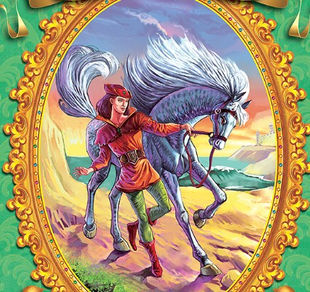
Жил некогда молодой принц, у которого казна была неисчерпаема, как море. И затеял он выстроить себе дворец – как раз напротив дворца самого короля, но только еще красивее. Когда дворец был готов, принц приказал высечь на воротах надпись: «Деньги делают все».
Как-то раз король гулял, и эта надпись попалась ему на глаза. Король приказал немедленно позвать к себе принца; тот недавно поселился в городе и еще не был представлен ко двору.
– Поздравляю! – сказал ему король.– Дворец, который ты построил,– настоящее чудо. В сравнении с ним мой кажется хижиной! Поздравляю!.. Однако скажи, это ты приказал сделать надпись: «Деньги делают все»?
Юноша начал понимать, куда завело его тщеславие.
– Государь мой! – ответил он.– Если вашему величеству надпись не нравится, я прикажу тотчас же соскоблить ее!
– Нет, зачем же! Объясни мне только, что значит эта надпись? Ты полагаешь, что с помощью своих денег смог бы убить меня?
Принц понял, чем это пахнет.
– О-о! Ваше величество, простите меня… Я немедленно уничтожу эту надпись! А если вам не нравится дворец, одно ваше слово, и я обращу его в щебень.
– Я же сказал, что нравится. Пусть себе остается. Но уж если ты считаешь, что с деньгами все возможно, докажи мне это. Даю три дня сроку, сумей за это время поговорить с моей дочерью. Сможешь — женись на ней. Не сможешь – прикажу отрубить тебе голову.
Согласен?
Отчаяние охватило принца. Он не ел, не пил, не спал, день и ночь думая только об одном: как спасти свою голову. Увидеть дочь короля не было никакой надежды – она жила в замке под охраной ста солдат. На второй день принц сел писать завещание.
Пришла в тот день к юноше его кормилица, старая мамка. Она ухаживала за ним, когда он был ребенком, и принц оставил ее жить во дворце. Увидев его печальным, старушка спросила, что с ним. Слово за слово он рассказал ей, в какую беду попал.
– Ну и что же,– промолвила мамка.– Ты решил, что все пропало? Ей-богу, смешно!.. Предоставь-ка это дело мне!
Она тут же заковыляла к самому известному в городе серебряных дел мастеру и велела ему сделать полого серебряного гуся, чуть побольше человека. И чтобы гусь этот мог открывать и закрывать клюв и чтобы непременно был готов к завтрашнему дню.
– К завтрашнему дню? Ты с ума сошла! – воскликнул мастер.
– Непременно к завтрашнему дню! – И старуха показала большой кошелек с золотыми монетами.– Возьми задаток, а завтра я вручу тебе остальное.
Мастер даже рот открыл от удивления.
– Ну, это другое дело,– вымолвил он.– Можно постараться.
На следующий день гусь был готов – не гусь, а чудо.
Старуха и говорит принцу:
– Возьми свою скрипку да полезай внутрь гуся. Как только мы будем на улице, начинай играть.
И вот они отправились по городу. Старуха тащила за ленту серебряного гуся. Принц, сидя внутри, играл на скрипке.
Люди от удивления рты открывали. Все спешили посмотреть чудо.
Докатился слух о серебряном гусе до замка, где жила дочь короля, и попросила она у отца разрешения взглянуть на старуху с гусем.
– Завтра истекает срок, данный хвастунишке, тогда сколько хочешь выходи на улицу и смотри на гуся.
Но принцесса уже слышала от кого-то, что на другой день старуха с гусем покидает город. Чтобы дочь смогла его увидеть, пришлось королю позволить внести гуся в замок. Этого только и нужно было старой мамке.
Как только принцесса осталась наедине с серебряным гусем и стала, как зачарованная, слушать музыку, лившуюся из его клюва, гусь вдруг раскрылся, и оттуда выпрыгнул человек.
– Не пугайтесь,– сказал он.– Я тот принц, который должен поговорить с вами, чтобы завтра утром не лишиться головы по приказанию вашего отца. Вы спасете меня, если скажете, что говорили со мной…
На следующий день король приказал позвать принца.
– Ну как? Помогли тебе деньги поговорить с моей дочерью?
– Да, ваше величество,– ответил юноша.
– Спросите у нее сами.
Позвали принцессу, и она рассказала, что юноша находился внутри серебряного гуся, которого король сам разрешил внести в замок.
Снял король свою корону и надел ее на голову принца.
– У тебя есть не только деньги, но и тонкий ум. Так будь же счастлив – я отдаю тебе в жены свою дочь.

